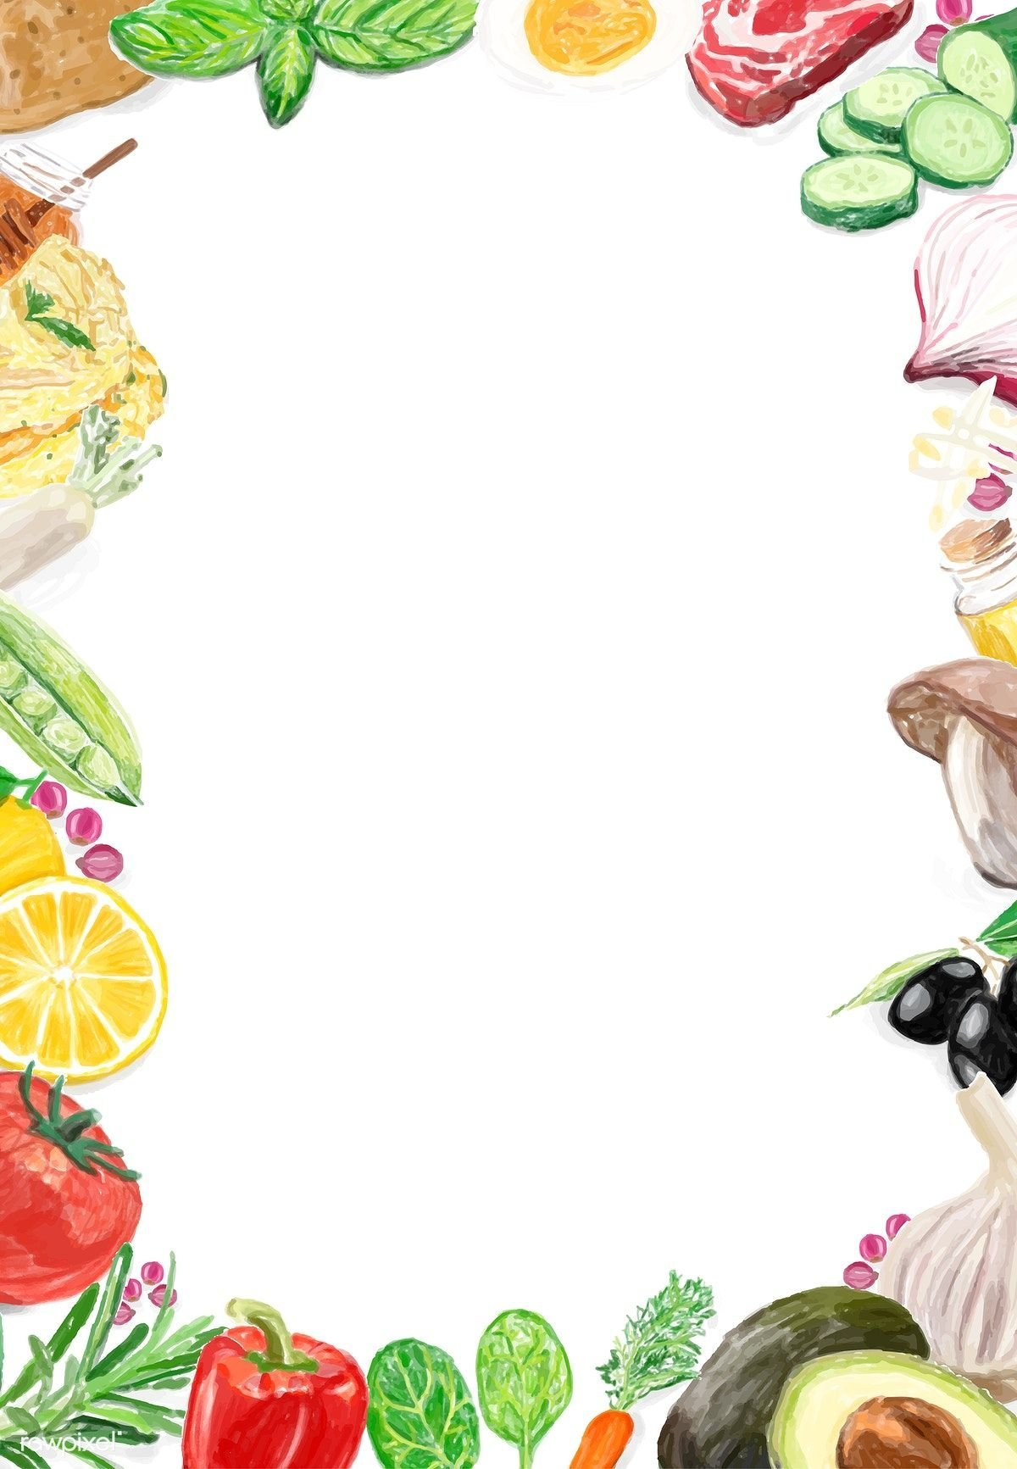

Правильное питание дошкольников:
(рекомендации)
Одним из наиболее существенных факторов, обеспечивающих правильное протекание процессов роста, развития и укрепления здоровья ребенка является полноценное питание.
Полноценным считается такое питание, которое обеспечивает организм достаточным количеством необходимых питательных веществ (белки, жиры, углеводы, витамины, минеральные вещества, вода) и полностью покрывает энерготраты организма.
Итак, пища ребенка должна быть смешанной (мясо-молочно растительная) с достаточным количеством витаминов. Разумеется, что все пищевые продукты должны быть качественными.

Дети должны получать молоко, яйца, сваренные всмятку или вкрутую, супы (мясные, молочные, овощные), творожные сырки, запеканки, масло (сливочное и растительное), все сорта хлеба и хлебные изделия, картофель в виде пюре или сильно разваренный (жареный картофель разрешается детям старше 5 лет), овощи, фрукты и ягоды (хорошо отобранные и тщательно промытые). Также важно соблюдать и питьевой режим. Лишь, по мере того как ребенок растет и крепнет, его пища должна постепенно приближаться к пище взрослых.

Режим кормления ребенка включает в зависимости от его возраста ряд правил:
- определенное число приемов пищи в течение суток с обязательным ночным перерывом (исключение составляют грудные дети);
- проведение кормления в установленные часы и с определенной продолжительностью (не кормить ребенка слишком быстро, но и не растягивать прием пищи более, чем на 30 минут);
- в каждое кормление ребенок должен получать достаточное количество пищи;
- по мере роста ребенка его рацион должен становиться более разнообразным.
Все это способствует нормальному становлению аппетита, развитию вкусовых ощущений и активной заинтересованности ребенка в еде. Большое значение имеют приятные вкусовые качества, температура и аппетитный вид приготовленной пищи.

Для предупреждения нарушения аппетита необходимо:
- дети не должны сидеть за столом в ожидании еды - это быстро вызывает утомление;
- избегать отрицательных эмоций во время кормления ребенка, позаботиться о создании спокойной обстановки;
- недопустимо наказывать ребенка непосредственно перед приемом пищи;
- не прибегать к насильственным приемам и наказанию при нежелании ребенка есть;
- отказаться от стремления во что бы то ни стало накормить ребенка, отвлекая его внимание от еды уговорами, сказками, музыкой, игрушками, чтобы заставить принимать пищу неосознанно (некоторые «горе» родители пытаются кормить детей даже во сне). Эти меры не помогают, а лишь усугубляют негативное отношение к еде, т.к. интерес ребенка во время еды к чему-либо постороннему тормозит выделение пищеварительных соков, что только снижает аппетит.

Приятного аппетита!

